Карточка №2:
- Рассмотри рисунок и ответь на вопросы: какие органы входят в женскую систему организма? Из чего состоят яичники? Какова их функция?
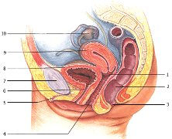

- Что такое матка? Каков тип оплодотворения у человека?

